Sujets L des épreuves Enseignement Scientifique
Session 2005 - Réunion
Durée de l'épreuve : 1 h 30
Coefficient : 2

L’usage de la calculatrice est interdit

THEME OBLIGATOIRE
PARTIE I : REPRESENTATION VISUELLE DU MONDE (13 points)

Les prothèses visuelles

Document 1 : Exemple d'une maladie pouvant faire appel aux prothèses visuelles

La rétinite pigmentaire correspond à la dégénérescence des photorécepteurs de la rétine, elle peut conduire à la malvoyance ou à la cécité. Elle peut être congénitale, héréditaire ou liée au vieillissement de l'œil.
Dictionnaire sur la santé oculaire et les maladies des yeux

Document 2 : Prothèse subrétinale

« La prothèse rétinienne Artificial Silicon Retina (ASR) peut être implantée sur des patients atteints de rétinite pigmentaire pendant au moins dix-huit mois et elle améliore les fonctions visuelles », a déclaré le docteur Alan Y.Chow, co-inventeur d'une puce photosensible [...].
Cette déclaration fait suite à la réalisation de six greffes sur des patients, cinq hommes et une femme, dont l'acuité visuelle était comprise entre une aptitude au comptage des doigts de la main et la perception vague de la lumière. Trois premiers implants ont été posés en 2000 et suivis par trois autres, les 25 et 26 juillet 2001.
Les patients ont reçu une ASR lors d'une opération durant environ deux heures. La puce implantée, qui mesure 2 mm de diamètre et 25 microns d'épaisseur, est dotée de 3 500 cellules photosensibles transformant l'énergie lumineuse en signaux électriques transmis au nerf optique par des électrodes. [...]
Le chirurgien pratique une ouverture dans la rétine où il injecte une solution saline qui décolle la rétine du fond de l'œil. La puce est introduite dans la petite poche ainsi créée et l'introduction d'air dans la partie centrale de l'œil force la rétine à recouvrir l'implant. Les résultats rendus publics par le docteur Chow concernent essentiellement la tolérance des patients qui ont été interrogés régulièrement depuis l'opération. S'il fait état de l'absence de rejet, l'inventeur de l'ASR reste très discret sur les améliorations de la vue qu'il qualifie simplement de « subjectives, objectives et persistantes ».

Extrait d'un article de Michel Albergandi paru dans le journal Le Monde le samedi 11 mai 2002

Document 3 : Autre prothèse visuelle : stimulation du nerf optique
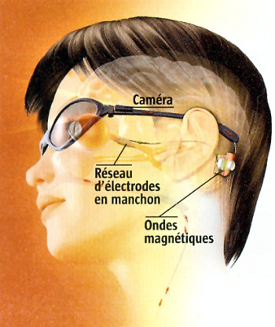 | La stimulation du nerf optique :  Des signaux issus de l'analyse des images captées par une caméra externe sont « injectés » dans le nerf optique via une électrode en « manchon ». Pour éviter tout risque d'infection, une transmission transcutanée des signaux et de l'énergie électrique est prévue.
Extrait du magazine La Recherche, février 2003, n°361

Document 4 : Autre prothèse visuelle : stimulation corticale
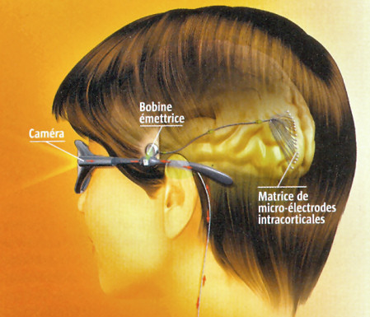 | La stimulation corticale :  Des signaux issus de l'analyse des images captées par une caméra externe sont « injectés » dans le cortex visuel via des électrodes intracorticales. Pour éviter un risque d'infection, une transmission transcutanée des signaux et d'énergie électrique est prévue.
Extrait du magazine La Recherche, février 2003, n°361

Question 1 (SVT) (2 points)
Mettre en relation des informations et des connaissances

A l'aide du document 1, montrer que cette maladie témoigne du rôle des photorécepteurs. Expliquer le fonctionnement de ces cellules.

Question 2 (SVT) (2 points)
Saisir des informations pour justifier

Exploiter le document 2 pour justifier l'emplacement de la prothèse ASR.

Question 3 (SVT) (3 points)
Mettre en relation des informations et des connaissances

Indiquer les structures anatomiques qui doivent être intactes pour que la technique de l'ASR fonctionne, préciser leur rôle.

Question 4 (SVT) (3 points)
Mettre en relation des informations pour expliquer

Expliquer le principe des prothèses visuelles présentées dans les documents 3 et 4. Préciser, pour chaque cas, les déficiences du système visuel qui justifieraient l'utilisation de l'une ou l'autre de ces techniques.

Question 5 (Physique - Chimie) (2 points)
Restituer des connaissances, Compléter un schéma

La rétinite pigmentaire évoquée dans le document 1 peut malheureusement se combiner avec un défaut de la vision beaucoup plus courant la myopie.
a. Le myope voit bien de très près mais mal de loin. Sachant que l'œil peut être modélisé par deux éléments optiques, compléter les légendes du schéma 1 de l'annexe.
Prolonger sur le môme schéma, les rayons lumineux.
b. On corrige habituellement la myopie à l'aide de lentilles. De quel type de lentilles s'agit-il ?

Question 6 (Physique - Chimie) (1 points)
Restituer des connaissances,

La myopie peut se corriger grâce à des lunettes (ou des lentilles de contact). Citer une autre méthode de correction de la myopie.

THEME AU CHOIX
PARTIE II : PHYSIQUE ET CHIMIE DANS LA CUISINE (7 points)

Document 1 : Définition de la lyophilisation

La lyophilisation, ou séchage à froid, est un procédé qui permet de retirer l'eau contenue dans un aliment ou un produit afin de le rendre stable à la température ambiante et ainsi faciliter sa conservation.
La lyophilisation utilise un principe physique fort simple : c'est le passage d'un élément de l'état solide à l'état gazeux directement sans passer par l'état liquide. Dans le cas de l'eau que l'on veut retirer des aliments, l'opération de lyophilisation consiste à :
1. Congeler les aliments pour que l'eau qu'ils contiennent soit sous forme de glace.
2 - Ensuite, sous l'effet du vide, sublimer la glace directement en vapeur d'eau.
3. Récupérer cette vapeur d'eau.
Une fois que toute la glace est sublimée, les aliments sont séchés à froid et on peut les retirer de l'appareil.

Extrait de www.Iyo-san/c

Document 2 : Applications de la lyophilisation

a) Intérêts de la lyophilisation
Conserver un produit qui peut être fragile (thermosensible).
Gain de poids et de volume.
La qualité organoleptique est supérieure à celle d'un produit déshydraté classiquement
Goût proche des produits frais, peu de perte d'arôme.
Les produits sont de bonne qualité nutritionnelle : pour les protéines les pertes sont inférieures à 5 % : pour la vitamine C, elles sont de l'ordre de 10 %
Cette méthode permet de concentrer.

b) Inconvénients
Le coût est élevé
Le produit obtenu est fragile (résistance mécanique faible).
Il est sensible à l'oxydation.
Il y a une perte de couleur.

Extrait de www.ensaia.inpl-nancy.fr

Question 1 (Physique - Chimie) (0,5 point)
Saisir des informations

D'après le document 1, quel est le but de la lyophilisation ?

Question 2 (Physique - Chimie) (3 points)
Restituer ses connaissances, Compléter un schéma

Compléter le schéma 2 fourni en annexe.
On nommera les changements d'état sur les pointillés associés aux flèches et les états physiques de l'eau dans les trois cadres correspondants.

Question 3 (Physique - Chimie) (0,5 point)
Repérer des informations

Quel changement d'état retrouve-t-on lors de la lyophilisation ?

Question 4 (Physique - Chimie) (1 points)
Utiliser ses connaissances

Pourquoi faut-il procéder sous l'effet du vide et non à la pression atmosphérique pour réaliser la lyophilisation ?

Question 5 (Physique - Chimie) (0,5 point)
Restituer ses connaissances

Citer un produit alimentaire usuel lyophilise.

Question 6 (Physique - Chimie) (1,5 points)
Utiliser un vocabulaire scientifique - Mettre en relation des informations

Citer une autre technique de conservation de produits alimentaires. Puis, en s’aidant du document 2, donner un avantage et un inconvénient de cette technique par rapport à la lyophilisation.

